Las tribus amazónicas: ¿Petróleo o conservación? M1_Sol

Las poderosas lenguas
- En la página 62 de la novela Un viejo que leía novelas de amor se habla de “poderosas lenguas” que “avanzaban desde occidente hurgando en el cuerpo de la selva”. Lee ese pasaje y completa la tabla:
Las “lenguas” son …. | Consecuencias de su avance
Máquinas que van abriendo caminos y, por tanto, talando árboles y destruyendo bosques | Si en un pasado los shuar se quedaban tres años en un mismo lugar y se marchaban después a otro para dar a la tierra la oportunidad de regenerarse, ahora se ven obligados a trasladarse en los cambios de estación debido al avance de las máquinas. Se mueven hacia el este, adentrándose cada vez más en la selva  Con el avance de las máquinas llegan colonos que se establecen en la zona. Con ellos llega la degeneración de la naturaleza y de la forma de vida.

- Busca en un mapa de Ecuador el lugar donde se ubica el Parque Nacional Yasuní. Aquí tienes algunos datos sobre este parque:

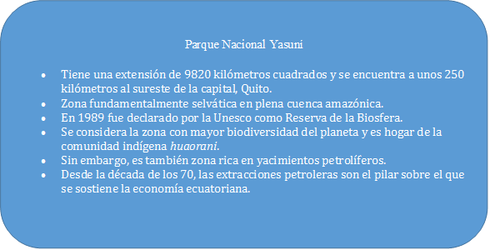
https://es.wikipedia.org/wiki/Parque_nacional_Yasun%C3%AD

- Resume en 6 palabras o expresiones clave los datos más importantes de esa ficha informativa
Respuesta sugerida: 9820 kilómetros cuadrados, selva amazónica, gran biodiversidad, comunidades indígenas, grandes yacimientos de petróleo, extracciones petroleras

- Explica con tus propias palabras el significado y función de la conjunción “Sin embargo”, con la que se inicia el quinto punto. (Pequeña pista: ¿Podría referirse a un problema? ¿Cuál?)
El uso de esta conjunción apunta a un problema: el parque es de una gran riqueza medioambiental, pero contiene asimismo recursos de gran valor económico, básicamente petróleo. Este atrae a empresas petrolíferas que disponen de argumentos legales para quedarse y que, al mismo tiempo, degradan el medio ambiente y la forma de vida de estas comunidades.
Esta situación, por otra parte, representa un dilema para el país: la explotación petrolera podría generar una riqueza económica que se podría invertir en mejorar las infraestructuras y la calidad de vida de la población.

